Лабораторная работа № 5
студента группы ИТз-221
Дмитриева Дмитрия Анатольевича
Выполнение: __________ Защита: __________
Реализация алгоритма обнаружения нечетких дубликатов

Цель работы: научиться реализовывать на выбранном языке программирования алгоритмы обнаружения нечетких дубликатов на основе алгоритма шинглов.

Ход работы:
1. Создал консольное приложение для поиска нечетких дубликатов. Подключил алгоритм стемминга из предыдущих лабораторных работ, настроил ввод имён двух текстовых файлов из консоли, вызов методов по канонизации текста, построения шинглов, расчет контрольных сумм и их сравнение (рис. 1).
Рисунок 1 – метод main
2. Реализовал канонизацию текста в методе CanonizeText. Текст приводится к нижнему регистру, разделяется на слова по стоп-символам, буква «ё» заменяется на «е», после чего для каждого слова определяется основа методом из Stemming (рис. 2).
Рисунок 2 - канонизация текста
3. Сформировал шинглы в методе BuildShingles. Каждый шингл включает три соседних слова канонизированного текста. Последовательное смещение на одно слово позволяет получить набор подпоследовательностей для сравнения документов (рис. 3).
Рисунок 3 - формирование шинглов длиной три слова
4. Для каждого шингла вычислил контрольную сумму CRC-32. Использовал библиотеку System.IO.Hashing: строка шингла преобразуется в байты UTF-8, затем метод Hash возвращает значение контрольной суммы, которое сохраняется в шестнадцатеричном виде (рис. 4).
Рисунок 4 - вычисление контрольных сумм CRC-32
5. Сравнил контрольные суммы двух документов в методе CountMatchingChecksums. Каждая сумма второго документа учитывается не более одного раза. Степень сходства вычисляется как отношение числа совпавших сумм к наибольшему числу шинглов в документах и выводится в процентах (рис. 5).
Рисунок 5 - сравнение контрольных сумм и расчёт сходства
6. Подготовил тестовые файлы text1.txt и text2.txt с похожим содержанием, а также файл text3.txt с текстом на другую тему. Вывод отображает количество шинглов, число совпавших контрольных сумм и процент сходства (рис. 6).
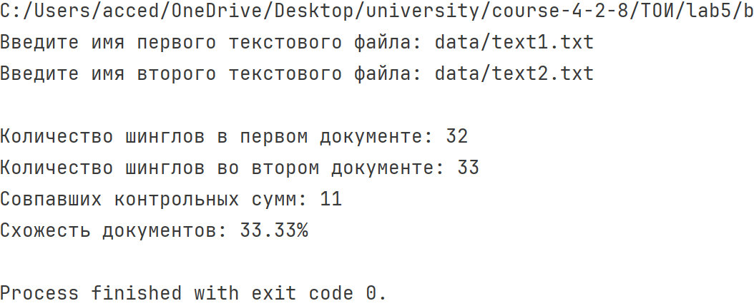
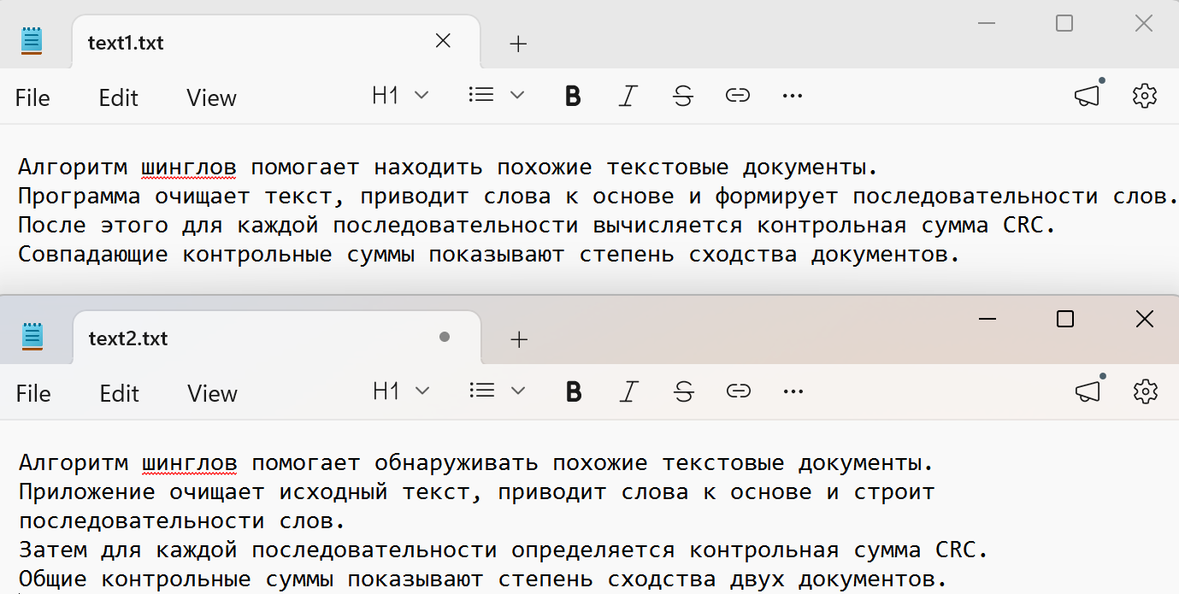
Рисунок 6 - результат сравнения документов

Контрольные вопросы:
1. Что такое нечеткий дубликат?
Нечеткий дубликат - документ, сходный с другим по содержанию, но отличающийся отдельными словами, фразами или порядком частей текста.
2. Что такое хеширование?
Хеширование - преобразование данных произвольной длины в значение фиксированной длины по заданному алгоритму.
3. Что такое контрольная сумма?
Контрольная сумма - значение, вычисленное по данным и используемое для проверки или сравнения этих данных.
4. Принципы работы алгоритма шинглов.
Текст канонизируется, разбивается на перекрывающиеся последовательности слов, для шинглов вычисляются контрольные суммы и сравниваются совпадающие значения.
5. Принципы работы алгоритма CRC.
CRC вычисляет остаток от деления двоичного представления данных на фиксированный порождающий полином по правилам арифметики над полем GF(2).
6. Что такое CRC-арифметика?
CRC-арифметика использует двоичные операции без переносов: сложение и вычитание заменяются операцией XOR.
7. Что такое канонизация текстов?
Канонизация - приведение текста к единой форме: очистка от незначимых символов, нормализация слов и получение их основ.
8. Как формировать шинглы?
Шингл составляется из нескольких подряд идущих слов канонизированного текста; следующее окно сдвигается на одно слово.
9. Как выбирать порождающий полином?
Полином выбирают по требуемой длине CRC и устойчивости к ошибкам; на практике используют стандартизированные полиномы, например CRC-32.

Вывод: Научился реализовывать на выбранном языке программирования алгоритмы обнаружения нечетких дубликатов на основе алгоритма шинглов.

